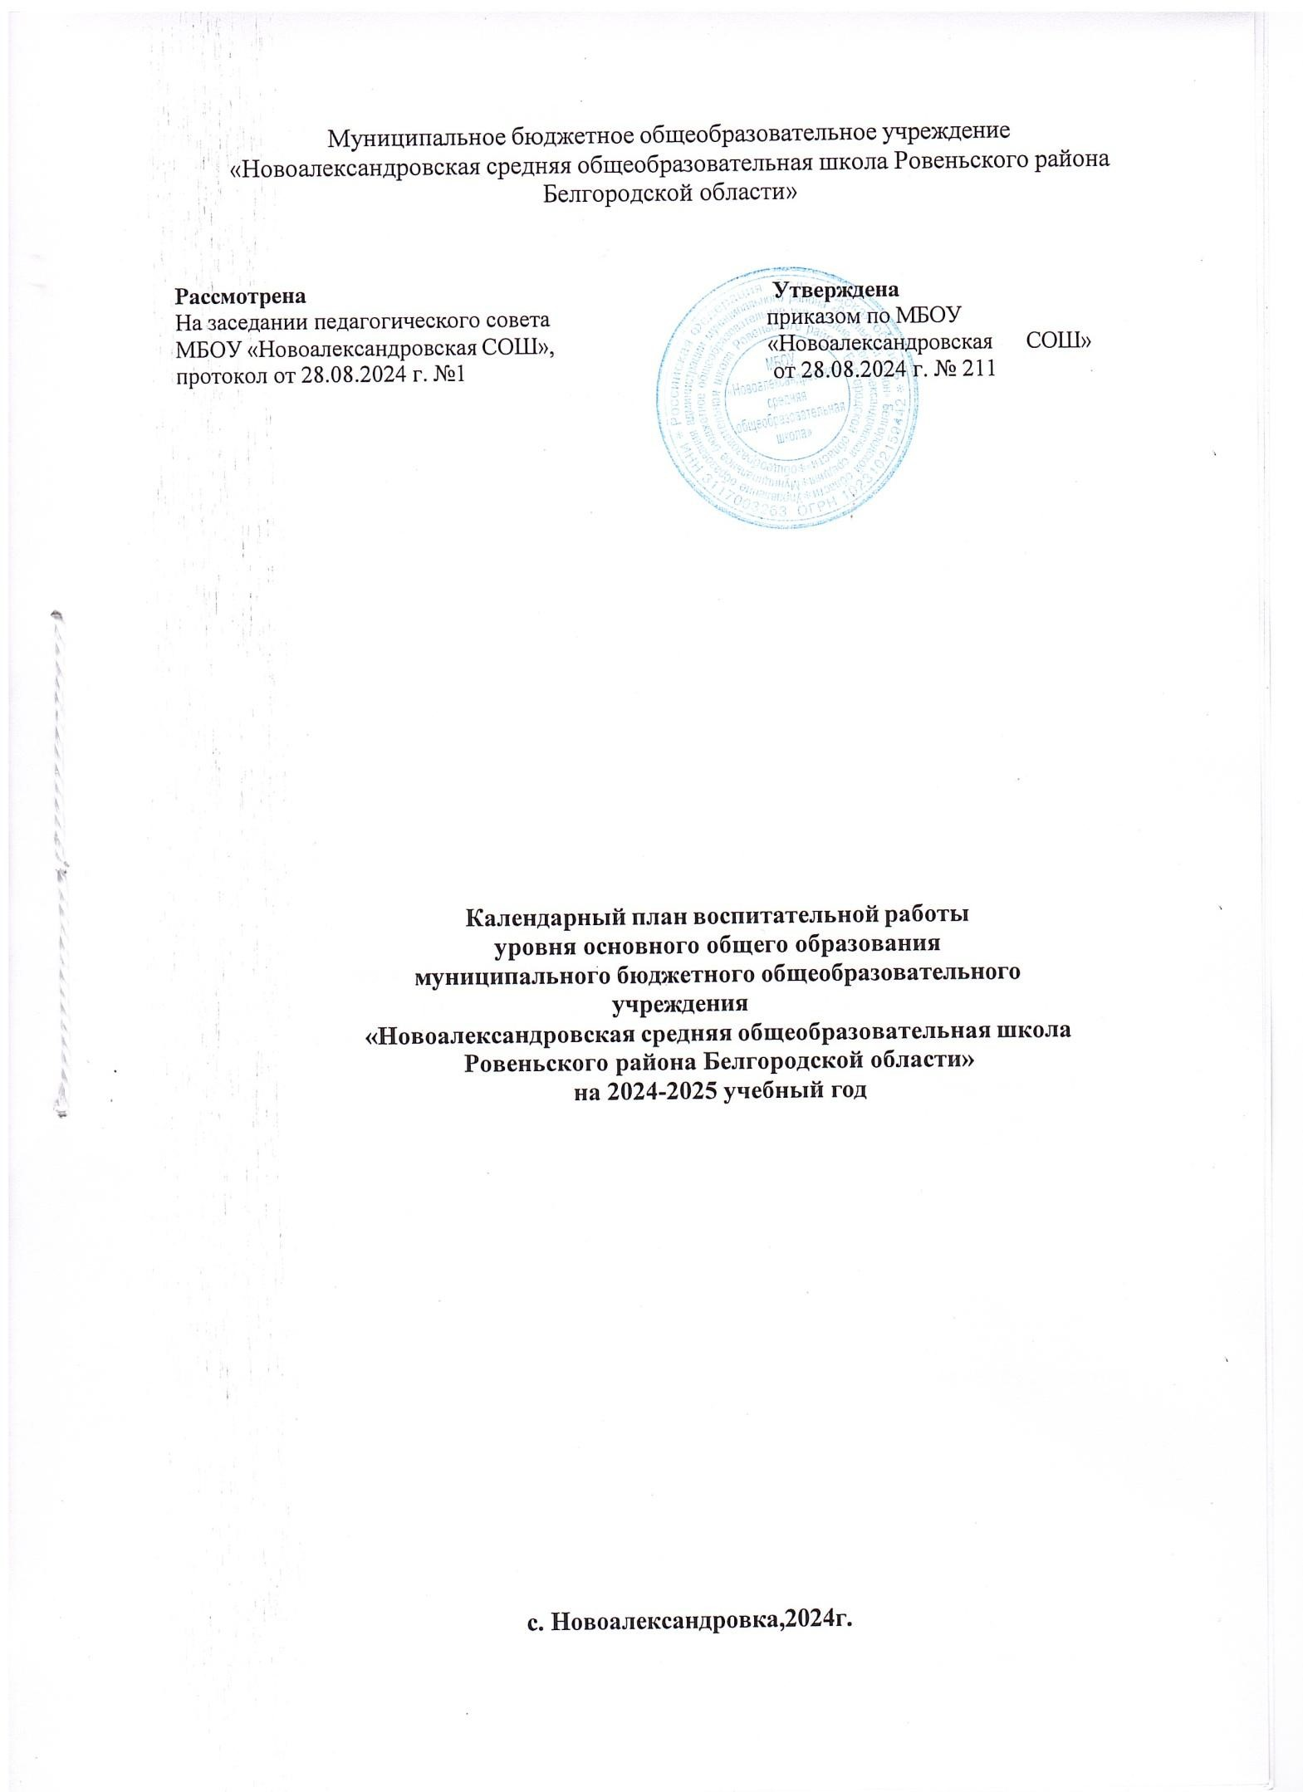

Урочная деятельность
Дела | Класс | Дата проведения | Ответственные
Участие во Всероссийских, региональных, муниципальных, школьных этапах олимпиад | 5-9 | По плану | Учителя-предметники, учителя начальных классов
Организация проектной и исследовательской деятельности | 5-9 | По плану | Учителя-предметники, учителя начальных классов
Чествование победителей и призеров Всероссийских, региональных, муниципальных, школьных конкурсов, олимпиад | 5-9 | По плану | Директор школы, заместитель директора
«Киноуроки в школах  России» | 5-9 | в течение года | Классные руководители
Международный день музыки | 5-8 | 01.10.2024 | Учитель музыки
81 год со дня  утверждения Всеобщей Декларации прав человека  ООН (1948) | 5-9 | 10.12.2024 | Учитель истории и обществознания
Всемирный день поэзии | 5-9 | 21.03.2025 | Учитель русского языка и литературы
День славянской письменности и культуры | 5-9 | 24.05.2025 | Учитель русского языка и литературы
Неделя физической культуры, ОБЖ | 5-9 | 17.02.2024-  21.02.2025 | Учителя физической культуры, учитель ОБЖ
Внеурочная деятельности
Название курса | Класс | Дата проведения | Ответственные
Разговоры о важном | 5-9 | Сентябрь – май | Учитель
Россия- мои горизонты | 6-9 | Сентябрь – май | Учитель
Основы программирования с использованием Python | 8,9 | Сентябрь – май | Учитель
Функциональная грамотность | 5-8 | Сентябрь – май | Учитель
Основы программирования | 5,6 | Сентябрь – май | Учитель
Классное руководство
Дела | Класс | Дата проведения | Ответственные
Составление социального  паспорта класса | 5-9 | август- сентябрь, 2024 | ЗДВР, классные руководители
Посещение семей «группы риска» внутр.контроль | 5-9 | в течение года (по запросу) | Классные руководители
Игровые классные часы | 5-9 | По плану кл. рук. | Классные руководители
Организационные классные часы | 5-9 | По плану кл. рук. | Классные руководители
Здоровьесберегающие классные часы | 5-9 | По плану кл. рук. | Классные руководители
Индивидуальная работа с обучающимися | 5-9 | По плану кл. рук. | Классные руководители
Работа с родителями обучающихся или их законными представителями | 5-9 | По плану кл. рук. | Классные руководители

Работа с учителями- предметниками | 5-9 | По плану кл. рук. | Классные руководители
Основные школьные дела
Дела | Класс | Дата проведения | Ответственные
Праздник первого звонка «Здравствуй, школа!», торжественная линейка | 5-9 | 01.09.2024 | Заместитель директора, старший вожатый
Урок Безопасности | 5-9 | 01.09.2024 | Классные руководители
Общешкольная линейка «Вместе против террора!». «Герои России. Специальная военная операция» | 5-9 | 03.09.2024 | Заместитель директора, старший вожатый
Беседа на тему: «Терроризм – это угроза обществу!» | 5-9 | 03.09.2024 | Классные руководители
Участие в акции «Письмо солдату ту» | 5-9 | в течение года | ЗДВР, классные руководите ли
День здоровья | 5-9 | Ежемесячно | Учителя физической культуры, классные руководители
Беседы по профилактике гриппа, ОРВИ, коронавируса | 5-9 | Сентябрь | Классные руководители
Праздник «Золотая осень»: - выставка урожая «Чудо с грядки»;  - выставка рисунков «Осенняя пора»;  - линейка «Итоги праздника «Золотая осень» | 5-9 | 23.09.2024-  27.09.2024 | Старший вожатый, классные руководители
День ГО и ЧС | 5-9 | 04.10.2024 | Учитель ОБЖ, классные руководители
Праздничная программа ко Дню учителя «Мы славим Вас, учителя!» | 5-9 | 05.10.2024 | Заместитель директора, старший вожатый
Классный час «Региональные символы земли Белгородской» | 5-6 | 14.10.2024 | Библиотекарь школы
Мероприятие «Для мам и вместе с мамами» | 5-9 | Ноябрь | Классные руководители
Фотовыставка ко Дню матери «Моя мама лучшая на свете!» | 5-9 | Ноябрь | Старший вожатый, классные руководители
Месячник по пропаганде здорового образа жизни «Пока беда не пришла» | 5-9 | Ноябрь | Социальный педагог, педагог-психолог
Акция «Мы рождены для мира и добра» (ко Дню народного единства) | 7-9 | 01.11-3.11.2024 | Старший вожатый, классные руководители
Школьная выставка-конкурс «Зимняя фантазия» | 5-9 | декабрь | Старший вожатый, классные руководители
Конкурс плакатов «Мы – будущие избиратели» | 9 | 06.12.2024 | Учитель обществознания

Конкурс на лучшее оформление класса «Серебряное Белогорье» | 5-9 | 16.12.2024-  23.12.2024 | Старший вожатый, классные руководители
Акция «Звезда пожеланий» | 5-9 | 17.12 – 24.12.2024г | Классные руководители
Новогодняя интермедия «В гостях у сказки» | 5-8 | декабрь | Старший вожатый, классные руководители
Акция «Добрые письма» | 5-9 | Декабрь 2024, феврал, май 2025г. | Классные руководители
Новогоднее шоу «Новогодний серпантин» | 9 | декабрь | Старший вожатый, классные руководители
Праздник «Свет Рождества Христова» | 5-8 | январь | Классные руководители
Акция милосердия «Тепло для героя» (посылка для солдата) | 5-9 | 20.01- 27.01.2025г. | Классные руководители
Памятные мероприятия, посвященные Дню снятия блокады Ленинграда | 5-9 | 27.01.2025 | Классные руководители , учитель истории
Мероприятие, посвященное Дню освобождения Ровенек | 5-9 | 16.01.2025 | Старший вожатый, классные руководители
Организация встреч с военнослужащими СВО «Герои живут рядом» | 5-9 | В течение года | Классные руководители , учитель истории
Виртуальная экскурсия «Места воинской славы». Просмотр документального фильма «Сталинградская битва» | 5-9 | Февраль,2025 | Классные руководители
Выставка рисунков «Зимняя сказка» | 5-6 | 10.01.2025-  15.01.2025 | Учитель ИЗО
Акция «Живи, ёлка» | 5-9 | До 13.01.2025 | Учитель биологии
Месячник военно-  патриотического воспитания и оборонно-массовой работы «На страже Отечества» | 5-9 | Февраль | Учителя ОБЖ, физической культуры
Вечер встречи выпускников | 9 | 08.02.20254 | старший вожатый
Проведение уроков мужества  «Служу Отечеству!»  «Долг. Честь. Отечество» | 5-9 | Февраль | классные руководители
Мероприятия, посвящённые Дню памяти воинов-  интернационалистов | 5-9 | 14.02.2025 | Старший вожатый, классные руководители
Выставка книг, посвященная  военно-патриотической тематике. | 5-9 | февраль | Библиотекарь
Неделя повышения правовой культуры будущих избирателей | 9 | 06-12.02.2025 | Учитель истории
Спортивные состязания – вечер «К защите Родины готов!» | 9 | 21.02.2025 | Учителя физической культуры, учитель ОБЖ
Соревнования по мини-футболу | 5-9 | февраль | Учителя физической культуры
«От всей души, с поклоном и почтением», праздничное мероприятие для мам, посвященное Международному женскому дню 8 Марта | 5-9 | 06.03.2025 | Старший вожатый
Конкурс рисунков «И это время называется весна…» | 5-6 | 03.03.2025-  07.03.2025 | Учитель ИЗО
Фотовыставка «Милые женщины России» | 5-9 | 03.03.2025-  07.03.2025 | Старший вожатый, классные руководители
Конкурсная программа «А ну-ка, девочки!» | 5-6 | 07.03.2025 | Классные руководители

Конкурсная программа «Мисс Очарование» | 7-9 | 06.03.2025 | Старший вожатый, классные руководители
Масленица «Как на Масленой неделе…» | 5-9 | 24.02. -02.03.2025г. | Старший вожатый, классные руководители
Библиотечные уроки  «Благословите женщину!» | 5-7 | 06-07.03.2025 | Библиотекарь
Классные часы по правилам дорожного движения | 5-9 | апрель | Классные руководители
Книжкина неделя | 5-8 | 11-17.04.2025 | Библиотекарь
День птиц | 5-9 | 4.04.2025 | Учитель биологии
Месячник леса | 5-9 | 1-30.04.2025 | Учитель биологии
Акция «Марш парков» | 5-9 | 1-15.04.2025 | Классные руководители
Круглый стол «Экстремизм в наше время» | 9 | 14.04.2025 | Классные руководители
Мероприятия, посвящённые Дню памяти погибших в радиационных авариях и катастрофах | 5-9 | По плану | Классные руководители
Классный час «Героями не рождаются» | 5-9 | 25.04.2025 | Классные руководители
Классный час «Люди огненной профессии» | 5-8 | 28.04.2025 | Классные руководители
Уроки мужества «Память сильнее времени», Прохоровское поле. Битва брони и огня» | 1-4 | Март-апрель | Классные руководители
Литературно-музыкальная композиция «Пусть помнит мир спасенный», посвященная Дню Победы. | 5-9 | 05.05.2025 | Заместитель директора, старший вожатый
Классные часы, посвящённые Дню Победы в Великой Отечественной войне 1941-1945 годов | 5-9 | 07.05.2024 | Классные руководители
Уроки памяти, посвященные 80- летию Курской битвы и Прохоровского танкового  сражения | 5-9 | Май | Классные руководители
Смотр строя и песни «Держава армией крепка», посвященный 81-годовщинеКурской битвы и Прохоровского танкового  сражения | 5-9 | 05.05.2025 | учитель ОБЖ, классные руководители
Праздник «Последний звонок» | 5-9 | 24.05.2025 | старший вожатый
Встречи с тружениками тыла, детьми войны | 5-9 | Май | Классные руководители

Книжная экспозиция «Ради жизни на земле», посвященная  Победе в Великой  Отечественной войне | 5-9 | Май | Библиотекарь
День славянской письменности и культуры | 5-9 | 24.05.2025 | Библиотекарь
Спортивный праздник, посвященный Дню защиты детей | 5-9 | 02.06.2025 | Учитель физической культуры
Мероприятия, посвящённые Дню России | 5-9 | 11.06.2025-  12.06.2025 | Классные руководители
Мероприятия, посвящённые Дню памяти и скорби | 5-9 | 21.06.2025 | Ст. вожатая
Торжественное вручение  аттестатов в 9 классе | 9 | Июнь | Классный руководитель 9 класса
Митинг, посвященный 80-летию Курской битвы | 5-9 | Июль | Классные руководители
Внешкольные мероприятия
Экскурсии, виртуальные экскурсии в Ровеньский краеведческий музей | 5-9 | По плану | Классные руководители, учителя-предметники
Экскурсии в школьный музей | 5-9 | По плану | Классные руководители, учителя-предметники
Организация музейных уроков | 5-9 | По плану | Учитель истории
Экскурсии, виртуальные экскурсии в музеи Белгородской области | 5-9 | По плану | Классные руководители, учителя-предметники
Спортивно-развлекательные экскурсии: ледовая арена, бассейн, кинотеатр | 5-9 | По плану | Классные руководители
Виртуальные экскурсии по музеям России | 5-9 | По плану | Классные руководители
Организация предметно-пространственной среды
Оформление школы к традиционным мероприятиям | 5-9 | По плану | Старший вожатый
Размещение на стендах школы регулярно сменяемых экспозиций | 5-9 | По плану | старший вожатый
Озеленение пришкольной территории | 5-9 | По плану | классные руководители
Кроссбукинг «Круговорот» | 5-9 | По плану | Библиотекарь
Благоустройство классных кабинетов | 5-9 | По плану | Классные руководители
Взаимодействие с родителями (законными представителями)

Дела | Класс | Дата проведения | Ответственные
Общешкольные родительские собрания | 5-9 | По плану | Директор школы, заместители директора
Классные родительские собрания | 5-9 | По плану | Классные руководители
Индивидуальные консультации, онлайн – консультации «Спрашиваем – отвечаем» | 5-9 | По запросу | Администрация школы, педагог-психолог, социальный педагог, кл. рук.
Родительский лекторий | 5-9 | По плану | Классные руководители
Профилактическая работа с родителями | 5-9 | По плану | Классные руководители
Самоуправление
Дела, события, мероприятия | Классы | Дата проведения | Ответственные
Организация ученического самоуправления в классах, в школе. | 5-9 | Сентябрь | Старший вожатый, классные руководители
Выборы лидера ученического самоуправления | 5-9 | Сентябрь | Старший вожатый
Заседание актива РДДМ | 5-9 | По плану | Старший вожатый
Организация наставничества и шефства над младшими школьниками | 5-9 | В течение года | Учителя-наставники
Акция «Ученики – учителям» | 5-9 | 05.10.2024 | Старший вожатый, классные руководители
Поздравление учителей, ветеранов педагогического труда, с Днём учителя. | 5-9 | 05.10.2024 | Старший вожатый, классные руководители
Акция добра и милосердия «Белый цветок» | 5-9 | Октябрь | Старший вожатый, классные руководители
Акция по сбору плодов каштанов «Зелёная столица» | 5-9 | Октябрь | Старший вожатый, классные руководители
Акция по сбору макулатуры «Сдай макулатуру – спаси дерево!» | 5-9 | Ноябрь | библиотекарь, классные руководители
Акция «Спасибо за то, что Вы мама!» | 5-9 | Ноябрь | Классные руководители
Операция «Забота»:  - поздравление с праздником ветеранов труда, детей войны; - оказание помощи ветеранам, проживающим в микрорайоне | 5-9 | Февраль | Старший вожатый, классные руководители

Акции «Георгиевская лента», «Бессмертный полк» | 5-9 | 2-8.05.2025 | Классные руководители
«Волна памяти» (возложение цветов к Вечному огню) | 5-9 | 9.05.2025 | Классные руководители
Профилактика и безопасность
Месячник безопасности движения: «Внимание – дети!»  - Классные часы по правилам дорожного движения.  - Викторина, конкурсы, игры по правилам дорожного движения (по отдельному плану).  - Практические занятия на детской площадке «Безопасное колесо».  - Конкурс рисунков на асфальте «Дети и дорога».  - Встреча с работниками ГИБДД. | 5-9  5-8  5-9  5-7  5-9 | Сентябрь | Учитель ОБЖ, классные руководители
День пожарной безопасности: - классные часы по правилам пожарной безопасности; - практическая тренировка по отработке плана эвакуации на случай возникновения пожара; - встреча с работниками пожарно-спасательной службы. | 5-9 | 03.09.2024 | Учитель ОБЖ, классные руководители
Оформление уголков по безопасности | 5-9 | Сентябрь | Классные руководители
Беседы по профилактике гриппа, ОРВИ, коронавируса | 5-9 | По плану | Классные руководители
День ГО и ЧС | 5-9 | Октябрь | Учитель ОБЖ, классные руководители
Распространение памяток, видеороликов «Как вести себя при обстреле», «Минная опасность» | 5-9 | Октябрь | старший вожатый
Размещение в школьной группе ВК, ОК видеороликов «Первая помощь» | 5-9 | Октябрь | Учитель информатики, старший вожатый
Уроки безопасности школьников в сети Интернет | 5-9 | Октябрь-декабрь | Учитель информатики, учителя -преметники
Месячник по пропаганде здорового образа жизни «Пока беда не пришла» | 5-9 | Ноябрь | Социальный педагог, педагог-психолог

Организация работы отряда  ЮИД | 5-7 | По плану | Учитель ОБЖ
Классные часы по правилам дорожного движения | 5-9 | По плану | Классные руководители
Акция «СПИД – знать, чтобы жить» | 9 | Декабрь | Классные руководители
Встречи с инспекторами ГИБДД | 5-9 | Апрель | Классные руководители
Участие в спортивных конкурсах и соревнованиях | 5-9 | По плану | Учителя физической культуры
Классный час на тему деструктивного воздействия международных и иностранных неправительственных некоммерческих организаций из недружественных к Российской  Федерации государств | 5-9 | февраль | Классные руководители
Лекция «Деструктивный характер деятельности международных и иностранных неправительственных некоммерческих организаций из недружественных к Российской  Федерации государств» | 5-9 | апрель | Учитель истории
Социальное партнерство
Проведение совместных мероприятий с социальными партнерами | 5-9 | По плану | Классные руководители
Профориентация
Дела, события, мероприятия | Классы | Дата проведения | Ответственные
Уроки финансовой грамотности и профориентации «Личный финансовый план. Путь к достижению цели», «Моя будущая профессия» | 9 | Сентябрь | Учитель обществознания
Встреча с сотрудниками пожарно-спасательной части № 34 п. Ровеньки в рамках  месячника безопасности | 7-9 | Сентябрь | Классные руководители
День дублёра | 5-9 | 05.10.2024 | Старший вожатый
Акция «Неделя без турникетов» | 5-9 | Октябрь | Классные руководители
Профориентационный час «Полиция на страже  закона» | 9 | Ноябрь | Классные руководители
Конкурс рисунков «Моя будущая профессия» | 5 | Ноябрь | Учитель ИЗО
Экскурсии на предприятия  района | 5-9 | По плану | Классные руководители
Детские общественные объединения

Организация работы РДДМ | 5-8 | По плану | Старший вожатый
Школьные медиа
Школьная группы ВК, ОК | 5-9 | Еженедельно | Учитель информатик, старший вожатый
Сайт общеобразовательного | 5-9 |  | Учитель информатики
учреждения
Ценность жизни
Час общения «Дружба и взаимовыручка» | 5-9 | По плану | Классные руководители, педагог-психолог
Оформление учебных кабинетов информационными листовками «Телефоны доверия» | 5-9 | По плану | Классные руководители, педагог-психолог
Классные часы «Что такое жизнь?», «Как и чем мы наполняем свою жизнь?», «В чем состоит ценность жизни, из чего она складывается?», «Что надо делать, чтобы жить счастливо?», «Как сделать счастливыми окружающих тебя людей?» | 5-9 | По плану | Классные руководители, педагог-психолог
День позитивных эмоций | 5-9 | По плану | Классные руководители
Конкурсы рисунков и плакатов «Жить здорово!», «Как хорошо жить!», «Береги жизнь!» | 5-9 | По плану | Классные руководители
Акция «Подари улыбку – получи поддержку!» | 5-9 | По плану | Классные руководители
Чтение художественных произведений, киноуроки с последующим обсуждением | 5-9 | По плану | Классные руководители
Проведение уроков нравственности по половому воспитанию обучающихся «Школа здоровья. Репродуктивное  здоровье девушки и юноши» | 7-9 | По плану | Классные руководители, медицинский работник
Мы – твои друзья
Беседы по темам «Гуманному отношению к  животным посвящается»,  «Животные в моей семье | 5-9 | По плану | Классные руководители
Конкурсы рисунков и плакатов «Домашние питомцы» | 5-9 | По плану | Классные руководители
Просмотр фильмов по формированию гуманного отношения к животным | 5-9 | По плану | Классные руководители

Акция «Протяни руку лапам!» | 5-9 | По плану | Классные руководители
Классные часы «Гуманное отношение к животным», «Друзья наши меньшие»,  «Доброта не знает границ» | 5-9 | По плану | Классные руководители

